Отчет
о результатах самообследования
муниципального бюджетного образовательного
учреждения дополнительного образования
Дома детского творчества
муниципального образования
Кавказский район
за 2024 год
(рассмотрен на педагогическом совете МБОУ ДО ДДТ,
протокол № 3 от 3 марта 2025 г.)
Подписан: Алехина Людмила Сергеевна
И.о.директора МБОУ ДО ДДТ
МО Кавказский район
Алехина DN: C=RU, S=Краснодарский край, L=ст.
ОБРАЗОВАНИЯ ДОМ ДЕТСКОГО
ТВОРЧЕСТВА МУНИЦИПАЛЬНОГО
Кавказская, T=Исполняющий обязанности
директора, O=МУНИЦИПАЛЬНОЕ
БЮДЖЕТНОЕ ОБРАЗОВАТЕЛЬНОЕ
Людмила УОЧБРРЕАЖЗ ОД ВЕ АННИИЕ ЯД КОАПВОКЛАНЗ ИС ТК ЕИ ЛЙЬРНАОЙГООН,
Алехина Л.С.
СНИЛС=01556905856, ИНН=233200297373,
СергеевнаE=a.shishikina@list.ru, G=Людмила Сергеевна,
Дата: 2025.04.18 13:33:59+03'00'
Foxit Reader Версия: 10.1.1
SN=Алехина, CN=Алехина Людмила Сергеевна
Основание: Я являюсь автором этого документа
Местоположение: место подписания
ст. Кавказская
025 год
2
1


СОДЕРЖАНИЕ
1
2
3
4
5
6
7
8
9
1
1
ВВЕДЕНИЕ……………………………………………………………………..
ОБЩИЕ СВЕДЕНИЯ ОБ ОБРАЗОВАТЕЛЬНОЙ ОРГАНИЗАЦИИ……….
ОБРАЗОВАТЕЛЬНАЯ ДЕЯТЕЛЬНОСТЬ……………………………………
СИСТЕМА УПРАВЛЕНИЯ УЧРЕЖДЕНИЯ………………………………...
СОДЕРЖАНИЕ И КАЧЕСТВО ПОДГОТОВКИ УЧАЩИХСЯ……………
ОРГАНИЗАЦИЯ УЧЕБНОГО ПРОЦЕССА…………………………………
ВОСТРЕБОВАННОСТЬ ВЫПУСКНИКОВ…………………………………
КАДРОВОЕ ОБЕСПЕЧЕНИЕ………………………………………………
ИНФОРМАЦИОННО-БИБЛИОТЕЧНОЕ ОБЕСПЕЧЕНИЕ………………..
0 МАТЕРИАЛЬНО-ТЕХНИЧЕСКАЯ БАЗА…………………………………..
1 МОНИТОРИНГ СОСТОЯНИЯ ОБРАЗОВАТЕЛЬНОЙ
3
4
6
12
14
20
21
21
25
28
ДЕЯТЕЛЬНОСТИ……………………………………………………………...
2 ВЫВОДЫ………………………………………………………………………
29
30
1
2

1
. ВВЕДЕНИЕ
Самообследование
учреждения дополнительного
муниципального
образования
бюджетного
Дома
образовательного
творчества
детского
муниципального образования Кавказский район (далее МБОУ ДО ДДТ)
проводилось в соответствии с нормативной базой:
1
. Федеральный закон от 29 декабря 2012г. № 273-ФЗ "Об образовании в
Российской Федерации" статья 29, часть 2, пункт 3. (с изменениями и
дополнениями)
2
3
. Приказ Минобрнауки РФ от 14 июня 2013г. № 462 "Об утверждении Порядка
проведения самообследования образовательной организации".
. Письмо Министерства образования, науки и молодежной политики
Краснодарского края от 15.02.2016 г. № 47-1961/16-11 "О рекомендациях по
проведению
самообследования
образовательных
организаций,
подведомственных министерству образования, науки и молодежной политики
Краснодарского края".
4
. Приказ Минобрнауки РФ от 14 декабря 2017г. № 1218 "Об утверждении
Порядка
проведения
самообследования
образовательной
организации"
(Изменения пункт №7,8)
Цель самообследования:
-
обеспечение доступности и открытости информации о деятельности МБОУ ДО
ДДТ;
-
подготовка отчета о результатах самообследования (далее - отчет).
Отчет составлен по материалам самообследования деятельности МБОУ ДО ДДТ
за период со 01.01.2024г. по 31.12.2024г.
При самообследовании анализировались:
-
-
-
-
-
-
-
-
-
образовательная деятельность;
структура и система управления;
содержание и качество подготовки учащихся;
организация учебного процесса;
востребованность выпускников;
кадровое обеспечение образовательного процесса;
воспитательная работа;
учебно-методическая деятельность;
библиотечно-информационные ресурсы и средства обеспечения образовательного
процесса;
-
-
-
материально-техническая база;
функционирование внутренней системы оценки качества образования;
анализ показателей деятельности организации, подлежащей самообследованию.
3

2
. ОБЩИЕ СВЕДЕНИЯ ОБ ОБРАЗОВАТЕЛЬНОЙ ОРГАНИЗАЦИИ
Общие сведения о
муниципальном бюджетном образовательном учреждении
дополнительного образования Доме детского творчества
муниципального образования Кавказский район
на 31.12.2024 года
Информационный реестр
Сведения
Полное наименование учреждения Муниципальное бюджетное образовательное
учреждение дополнительного образования Дом детского творчества
муниципального образования Кавказский район
Лицензия (серия, №, дата выдачи, срок действия) регистрационный № Л035-
0
1218-23/00346125, дата выдачи: 25.09.2015 г., выдана Министерством
образования и науки Краснодарского края, срок действия - бессрочно
Сокращенное наименование учреждения (по уставу, лицензии)
МБОУ ДО ДДТ
Год создания учреждения
Ф.И.О. И.о. директора
Рабочий телефон директора
Сотовый телефон и.о. директора
Факс
1955
.
Алехина Людмила Сергеевна
8-86193-22-7-86
8-989-261-47-45
8-86193-22-7-86
Адрес электронной почты
Адрес сайта
Заместитель директора по УВР,
организация учебно-воспитательного процесса
Телефоны зам. директора
mudod@kvz.kubannet.ru
http://ddt.kropds.ru
Анисович Галина Владимировна
8-918-024-42-00
Зам.директора по воспитательной работе,
организация и проведение воспитательной
работы, массовых мероприятий
Телефон заместителя директора
Алёхина Людмила Сергеевна
8-989-261-47-45
Методист, методическое сопровождение
работы в технической направленности и
художественной (декоративно-прикладном
творчестве)
Анисович Юрий Юрьевич
Телефон методиста
8-918-311-25-31
Педагог-организатор, организация и проведение Деморец Оксана Николаевна
воспитательных мероприятий
Телефон педагога-организатора
Методист, методическое сопровождение
работы в естественнонаучной, туристско-
краеведческой направленности.
Телефон
8-918-132-09-26
Буханцова Татьяна Валерьевна,
8-964-918-48-04
Муниципальное бюджетное образовательное учреждение дополнительного
образования Дом детского творчества муниципального образования Кавказский
район
является
многопрофильным
образовательным
учреждением
дополнительного образования, основной целью которого является удовлетворение
4


права ребенка на развитие и свободный выбор различных видов деятельности,
способствующих личностному профессиональному самоопределению,
и
воспитание и творческое развитие юных жителей Кавказского района.
Сокращенное название учреждения: МБОУ ДО ДДТ.
Юридический и фактический адрес: 352140, Российская Федерация,
Краснодарский край, Кавказский район, ст. Кавказская, ул. К.Маркса,167.
Учредителем МБОУ ДО ДДТ является муниципальное образование
Кавказский район. Функции и полномочия учредителя осуществляются
администрацией муниципального образования Кавказский район в лице Главы
администрации муниципального образования Кавказский район, Управлением
имущественных
отношений
администрации
муниципального
образования
Кавказский район и Управлением образования администрации муниципального
образования Кавказский район.
Основным
организации является Устав муниципального бюджетного образовательного
учреждения дополнительного образования Дома детского творчества
нормативно-правовым
документом
образовательной
муниципального образования Кавказский район, утвержденный Постановлением
администрации муниципального образования Кавказский район от 30.06.2015 г. №
1
-
2
-
033( с изменениями)
Лист записи Единого государственного реестра юридических лиц от 13 июля
015г. за государственным регистрационным номером 2152364047207;
Свидетельство о постановке на учёт Российской организации в налоговом органе
по месту её нахождения - серия 23 № 009422664; ОГРН 1022303882941; ИНН
2
332014459; КПП 233201001;
-
Лицензия на осуществление образовательной деятельности – регистрационный
номер: №Л035-01218-23/00346125, выдана Министерством образования и науки
Краснодарского края, дата выдачи: 25.09.2015 г, срок действия - бессрочно.
Право пользования земельными участками, зданиями и сооружениями
подтверждается:
-
7
-
1
3
Свидетельствами о государственной регистрации права № АА 760765; №АА
60767; №АА 760768; №АА 760766.
Договорами безвозмездного пользования нежилыми помещениями: от
4.01.2025г. №2-2025; от 06.02.2025г. №18/2025г.; от 25.02.2025г. №19/2025; от
0.01.2025г. № 14/2025; от 20.01.2025г. № 15/2025; от 30.01.2025г. №25/2025.
Адреса мест осуществления образовательной деятельности МБОУ ДО ДДТ:
3
52140, РФ, Краснодарский край, Кавказский район, станица Кавказская,
ул.К.Маркса, 167;
52140, Россия, Краснодарский край, Кавказский район, станица Кавказская,
улица Ленина, 214;
52140, Россия, Краснодарский край, Кавказский район, станица Кавказская,
улица Розы Люксембург, 164;
52147, РФ, Краснодарский край, Кавказский район, станица Казанская, ул.
Красная, 60;
3
3
3
3
52147, Россия, Краснодарский край, Кавказский район, ст. Казанская, ул.
Красная, 307;
5

3
52144, Россия, Краснодарский край, Кавказский район, ст. Дмитриевская, ул.
Ленина, 50;
3
52151, Россия, Краснодарский край, Кавказский район, ст. Темижбекская, ул.
Трактовая, 58;
3
52142, Россия, Краснодарский край, Кавказский район, пос. М.Горького, ул.
Школьная, 2;
3
52140, Россия, Краснодарский край, Кавказский район, х. Лосево, ул.
Набережная, 39а.
Контактная информация:
Телефоны: 8(861-93)22-7-86
Факс: 8(861-93)22-7-86
E-mail: mudod@kvz.kubannet.ru
Сайт: http://ddt.kropds.ru
3
. ОБРАЗОВАТЕЛЬНАЯ ДЕЯТЕЛЬНОСТЬ
Образовательная система МБОУ ДО ДДТ МО Кавказский район - это
цельная, динамичная, конкурентно способная система, направленная на
удовлетворение интересов развивающейся личности ребенка. Дом детского
творчества - это особое образовательное пространство, в котором содержательная
деятельность учащихся соответствует их интересам и запросам, где
поддерживается детская инициатива, где созданы все условия для комфортной
деятельности детей и педагогов.
В программе деятельности МБОУ ДО ДДТ на 2024 год 2 целевые (сквозные)
программы - «Одаренные дети», «Патриоты России».
В 2024 году образовательная деятельность в МБОУ ДО ДДТ осуществляется
по 76 основным дополнительным общеобразовательным программам и 18 летним
краткосрочным программам.
Обучение по авторским программам ведут следующие педагоги: Буханцова Т.В.,
Лопай Ж.К., Мальцева И.Г., Анисович Г.В., Анисович Ю.Ю., Синицина Н.П.,
Коломейцева Е.В., Ковалев А.М., Куксова Л.А., Деморец О.Н., Шевцова М.А.,
Сасина И.В.
Малышок", "Всезнайка".
Одним из путей совершенствования образовательного процесса в
По студийным программам работают студии раннего развития:
"
учреждении является работа по внедрению новых и систематическому
обновлению содержания имеющихся дополнительных образовательных программ.
Ориентируясь на социальный заказ потребителей образовательных услуг, с
сентября 2024 года были введены и реализуются 30 новых дополнительных
общеобразовательных общеразвивающих программ (таблица №1):
Таблица №1
Инновационные дополнительные общеобразовательные
общеразвивающие программы на 01.09.2024 г.
№
п/п
Наименование дополнительной
общеобразовательной общеразвивающей программы
1
2
.
.
«Супер Форсаж»
«Роботы»
6


3
4
5
6
7
8
9
1
1
1
1
1
1
1
1
1
1
2
2
2
2
2
2
.
.
.
.
.
.
.
«Конструкторское бюро»
«Про роботов»
«3D моделирование и 3D печать»
«Прикладная робототехника»
«3D моделирование, прототипирование, макетирование»
«Околица»
«Флористические картины»
0. «Природная палитра»
1. «Выжигание по дереву»
2. «Выжигание к праздникам»
3. «Вязание и макраме»
4. «Пластилиновая живопись»
5. «Техническое моделирование с ЧПУ»
6. «Пластилиновый мир»
7. ««3D моделирование»
8. «Радужная песенка»
9. «Волонтеры»
0. «Сто дорог»
1. «Робинзоны родного края»
2. «Природа и мы»
3. «Задачи»
4. «Моя кукла»
5. «Сувениры из соломки»
2
2
2
2
3
6. «Бриз»
7. «Капельки»
8. «Жемчужина»
9. «Юный электрик»
0. «Бери и делай»
Информация о реализуемых образовательных программах на сентябрь 2024 г.
Таблица №2
№
п/п
Наименование дополнительной
общеобразовательной общеразвивающей программы
1
2
3
4
5
6
7
8
.
.
.
.
.
.
.
.
«Супер Форсаж»
«Роботы»
«Конструкторское бюро»
«Про роботов»
«Задачи»
«Волонтёры»
«Лидер 21 века»
«Волонтёр надежды»
7


9
1
1
1
1
1
1
1
1
1
1
2
2
2
2
2
2
2
2
2
2
3
3
3
3
3
3
3
3
3
3
4
4
4
4
4
4
4
4
4
4
5
5
5
.
«Околица»
0. «Октава»
1. «Унисон»
2. «Бисеринка»
3. «Моделирование из бумаги»
4. «Игрушки из бисера»
5. «Сувениры из соломки»
6. «Выжигание по дереву»
7. «Природная палитра»
8. «Лепка»
9. «Пластилиновый мир»
0. «Праздник и творчество»
1. «Волшебная иголочка»
2. «Чудеса из ткани»
3. «Мир кукол»
4. «Все о куклах»
5. «Карамельки»
6. «Мой выбор – сцена»
7. «Сто дорог»
8. «Робинзоны родного края»
9. «Волшебный мир бисера»
0. «Мастерская чудес»
1. «Бусинка к бусинке»
2. НТМК «Умелец»
3. НТМК «Едем, плаваем, летаем»
4. «Кукольный театр»
5. «Начальное макетирование»
6. «Фантазия»
7. «Юный техник»
8. «Бумажные истории»
9. «Основы геометрии и конструирования»
0. «Моя игрушка»
1. «Мастерицы»
2. «Кукла Тильда»
3. «Природа и мы»
4. «Выпиливание ручным лобзиком»
5. «Радиоуправляемые модели»
6. «Волшебная палитра»
7. «Буковка. Я читаю»
8. «Азбука общения»
9. «Математическое воображение»
0. «Сцена»
1. «Аппликация из соломки»
2. «Выжигание к праздникам»
8


5
5
5
5
5
5
5
6
6
6
6
6
6
6
6
6
6
7
7
7
7
7
7
7
3. «Флористические картины»
4. «Пластилиновая живопись»
5. «Вязание и макраме»
6. «Моя кукла»
7. «Сделай свой выбор»
8. «Звёздочки»
9. «Радужная песенка»
0. «Музыкальная карусель»
1. «Бери и делай»
2. «Волшебный чуланчик»
3. «Семицветик»
4. «Весёлая математика»
5. «Юный электрик»
6. «Бриз»
7. «Капельки»
8. «Жемчужина»
9. «Элегия»
0. «Ладошки»
1. «Грация»
2. «Техническое моделирование с ЧПУ»
3. «3D моделирование»
4. «Прикладная робототехника»
5. «3D моделирование и 3D печать»
6. «3D моделирование, прототипирование, макетирование»
В настоящее время в Доме детского творчества обучается 1819 уникальный
учащийся в возрасте от 5 до 18 лет, 1049 детей посещают 2 и более объединений,
3
0 учащихся получают платные дополнительные образовательные услуги.
Всего учебных мест по программам 2973.
За
счет
анализа
деятельности
учреждения
по
оказанию
платных
дополнительных услуг в период 2024 года делаем вывод, что это направление
развивается стабильно, по сравнению с прошлым снижение не произошло, сейчас
держится на показателе - 30 учащихся.
Положительная динамика сохранности контингента учащихся прослеживается в
объединениях
Конструкторское бюро», «Начальное макетирование» и др., в которых педагоги
активно используют инновационные методы обучения.
«Мечта»,
«Элегия»,
«Всезнайка»,
«Все
о
куклах»,
«
9


Увеличение количества учащихся МБОУ ДО ДДТ за последние три года
представлено в таблице №3.
Таблица №3
Учебный год
Кол-во мест для учащихся
по основным программам
2
2
2
022-2023
023-2024
024-2025
2227 (1681 уникальный учащийся)
2538 (1543 уникальных учащихся)
2973 (1819 уникальных учащихся)
Динамика изменения количество мест для учащихся по дополнительным
общеобразовательным общеразвивающим программам
3
3
2
2
1
1
500
000
500
000
500
000
2023г.
2
2
024 г.
025 г.
5
00
0
По сравнению с прошлым годом произошло увеличение контингента
учащихся на 14,6 %, что составляет 435 учащихся. Причина увеличения охвата
детей в преобразовании и увеличении востребованных программ.
За последний учебный год существенно увеличилось количество учащихся
старшего школьного возраста (на 297 учащихся) в связи с разработкой и
внедрением образовательных программ, ориентированных на старшеклассников –
«Задачи», «Волонтеры», «Волонтёры надежды», «Лидер 21 века», «Прикладная
робототехника»,«3D моделирование, прототипирование, макетирование», «3D
моделирование и 3D печать» .
Возрастной состав учащихся МБОУ ДО ДДТ
по состоянию на 31.12.2024 г.
Таблица №4
Кол-во
лет
5
6
7
8
9
10
11
12
13
14
15
16
17
Кол-во
детей
32
118 213
242
327 372
413
357
243
248
215
135
58
Всего
2973
1
0
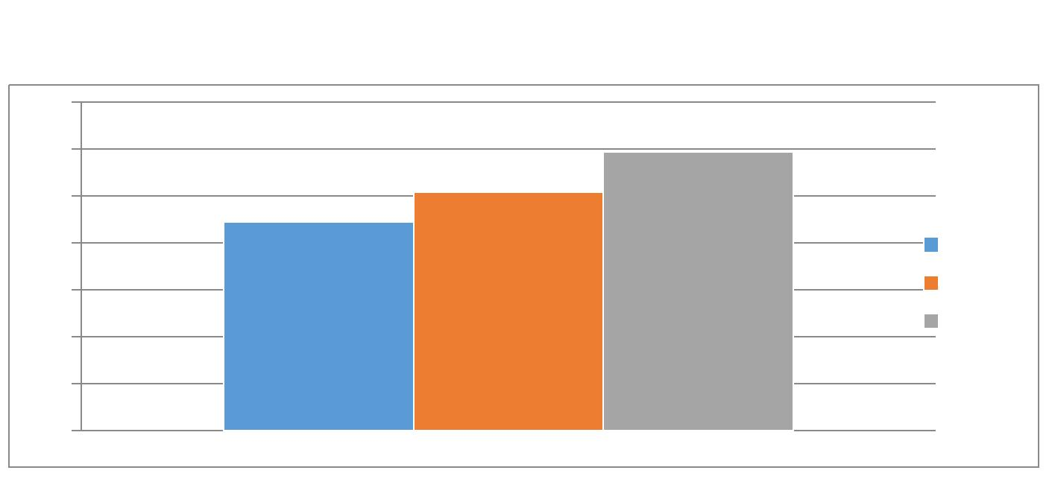

Возрастной диапазон учащихся МБОУ ДО ДДТ
1
1
1
400
до 6 лет
-8 лет
200
000
7
9
1
1
-10 лет
8
6
4
2
00
00
00
00
0
1-14 лет
5-18 лет
Гендерный состав (соотношение мальчиков и девочек)
За последний год изменился незначительно.
Таблица №5
Соотношение количества мальчиков и девочек за 2024 учебный год
(уникальных учащихся)
Количество
Мальчиков - 916
Девочек
-
903
Анализируя имеющиеся результаты по численности учащихся по возрасту,
соотношением количества мальчиков и девочек, распределением учащихся по
направленностям приходим к следующему выводу: перед учреждением стоят
задачи по увеличению охвата учащихся старших классов, по развитию
объединений социально-гуманитарной, технической и естественнонаучной
направленностей.
Таблица №6
Распределение учащихся по направленностям на начало учебного года 2024 г.
Учебный
год
Направленности
Художеств Социально- Техническая Естественно
Туристско -
енная
гуманитарн
ая
-научная
краеведческая
2
2
2
022
023
024
1002
1086
942
213
205
175
193
375
792
212
160
182
160
186
186
1
1
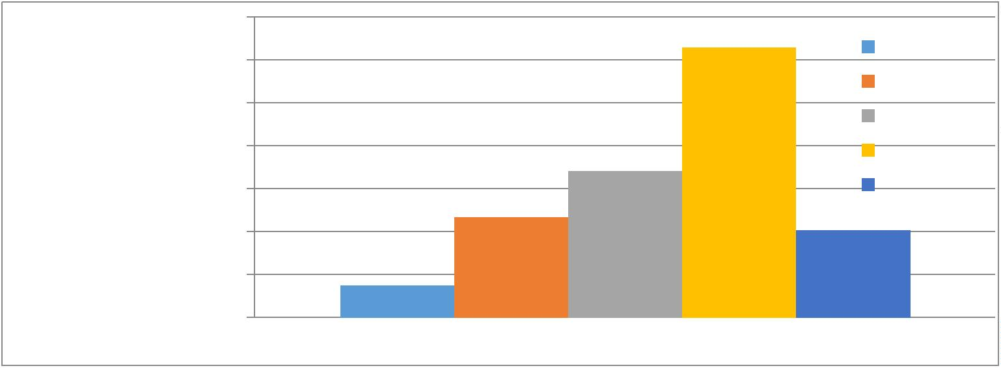

1000
9
8
7
6
5
4
3
2
1
00
00
00
00
00
00
00
00
00
0
4
. СИСТЕМА УПРАВЛЕНИЯ УЧРЕЖДЕНИЯ
Управление МБОУ ДО ДДТ строится на принципах единоначалия и
самоуправления. В процесс управления МБОУ ДО ДДТ вовлечены представители
всех заинтересованных сторон образовательного процесса: учащиеся, родители,
педагоги. Формами самоуправления Дома детского творчества являются:
-
-
-
Общее собрание коллектива;
Педагогический Совет;
Методический Совет.
Направленности деятельности МБОУ ДО ДДТ:
-
-
-
-
-
Художественная;
Социально-гуманитарная;
Техническая;
Туристско-краеведческая;
Естественнонаучная.
Главная задача деятельности по направленностям - обеспечение и
координация образовательной, воспитательной, методической работы по
направлениям деятельности, определение перспектив развития, стимулирование
новых образовательных программ, отвечающих запросам времени, поддержка
педагогов-новаторов, особо одаренных учащихся.
Организационная структура МБОУ ДО ДДТ полностью представлена на схеме 1.
1
2
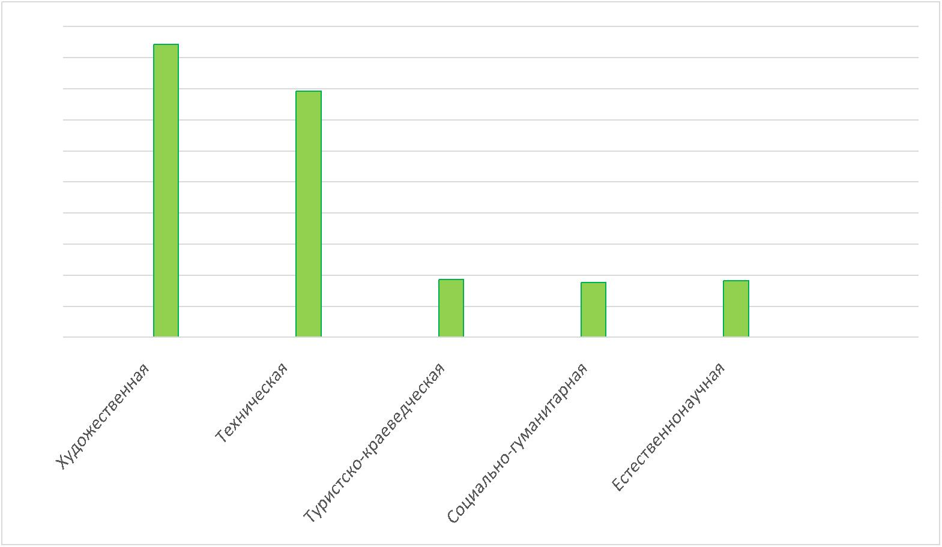

Структура и органы управления
МБОУ ДО ДДТ МО Кавказский район
УЧРЕДИТЕЛЬ
Глава
Управление образования
администрации
Управление
МО Кавказский район
имущественных
отношений
МО Кавказский район
МО Кавказский район
Коллегиальные органы управления МБОУ ДО ДДТ
Общее собрание
коллектива
Педагогический
совет
Методический
совет
Директор
Секретарь
Специалист
(в сфере закупок)
Библиотекарь
Заместитель директора по УВР
Заместитель директора по ВР
Заведующий
хозяйством
Осуществление основной деятельности и административное обеспечение
Материально-
техническое и
ресурсное
Направленности
Методический
отдел
Художественная
Техническая
Социально-
гуманитарная
Естественно
научная
Туристско-
краеведческая
обеспечение
- педагоги
дополнительно
го образования
-
методисты
Хозяйственная служба
- уборщики
-
педагоги
- педагоги
дополнительного
образования
-
педагоги
- педагоги
дополнительно
го образования
дополнительного
образования
музыкальный
руководитель
звукорежиссер
дополнительного
образования
- сторожа
-
-
рабочие
-
-оператор котельной
-
педагог-
- электрик
организатор
-
водитель
1
3
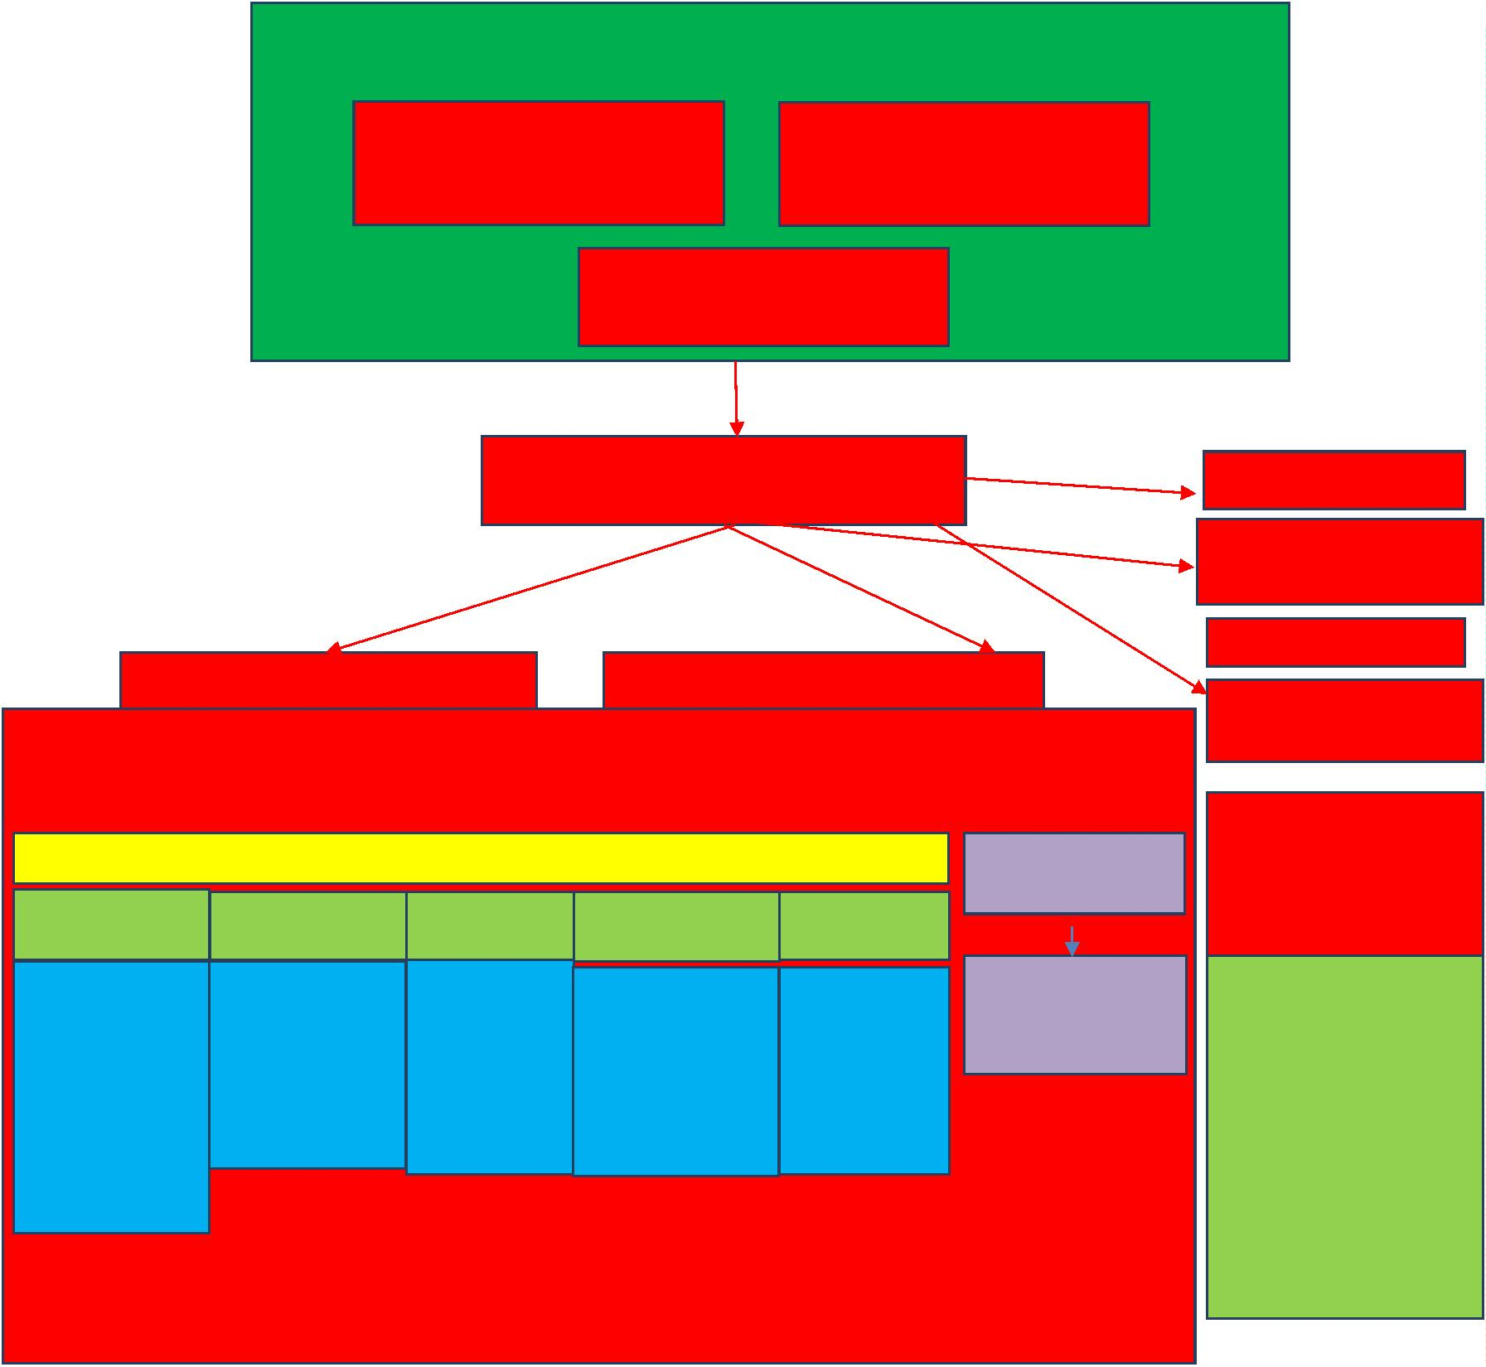

Порядок выборов органов самоуправления МБОУ ДО ДДТ и их
компетенций определяется Уставом и соответствующими локальными актами
учреждения.
Непосредственное руководство МБОУ ДО ДДТ осуществляет и.о.директора -
Алехина Людмила Сергеевна, назначенная на эту должность Распоряжением
администрации муниципального образования Кавказский район №512-рл от
2
8.10.2024г.
Оперативные вопросы управления решает администрация совместно с
руководителями структурных подразделений. Координацию работы по
важнейшим направлениям деятельности учреждения ведут заместители директора
по направлениям:
-
заместитель директора по учебно-воспитательной работе - Анисович Галина
Владимировна;
-
заместитель директора по воспитательной работе - Алёхина Людмила Сергеевна.
Учет социальных запросов, пожеланий родителей, учащихся и педагогов,
требований государства в построении образовательного процесса – основа
успешности и востребованности образовательного учреждения на современном
этапе. Для сбора информации от участников образовательного процесса в МБОУ
ДО ДДТ используются следующие методы: педагогическое наблюдение,
анкетирование, тестирование, беседы, экспресс-интервью, изучение продуктов
деятельности. С целью получения «обратной связи» наряду с традиционными
формами работы с общественностью применяются новые: «День открытых
дверей», «Круглые столы», отзывы на сайте МБОУ ДО ДДТ, отзывы в АИС
«Навигатор» и другие.
В результате изучения анкет исследования удовлетворенности родителей и
учащихся уровнем качества дополнительного образования детей в МБОУ ДО ДДТ
получены следующие результаты: из 915 опрошенных – 98% считают, что МБОУ
ДО ДДТ оказывает качественное образование, дети чувствуют себя в учреждении
комфортно, к ним относятся доброжелательно, объединения, в которых
занимаются дети – дружные, педагоги учитывают интересы и индивидуальные
особенности учащихся. В учреждении созданы условия для безопасной и
комфортной деятельности детей.
5
. СОДЕРЖАНИЕ И КАЧЕСТВО ПОДГОТОВКИ УЧАЩИХСЯ
Обеспечение высокого качества образования невозможно без эффективно
действующей системы контроля над качеством умений и знаний учащихся,
профессиональным
уровнем
педагогических
работников
и
организации
образовательного процесса. Поэтому система управления качеством образования
рассматривается как одно из определяющих направлений совершенствования
образовательной деятельности Дома детского творчества.
Ежегодно перед началом учебного года разрабатываются графики
диагностических мероприятий для учащихся и педагогов. По каждому показателю
подбирается диагностический инструментарий, определяется дата измерений,
форма представления результатов диагностики и ознакомления с ними участников
образовательного процесса.
1
4

Уровень освоения образовательных программ определяется в ходе итоговой
аттестации учащихся МБОУ ДО ДДТ.
Цель проведения итоговой аттестации: определение уровня теоретической
подготовки и выявление степени сформированности практических умений и
навыков учащихся в выбранном виде деятельности, освоение образовательной
программы в полном объеме. Содержание и форма аттестации учащихся
определяется педагогом на основании освоения содержания общеобразовательной
программы и в соответствии с ее прогнозируемыми результатами.
Контроль за проведением итоговой аттестации учащихся осуществляет
аттестационная комиссия согласно графику. Результаты итоговой аттестации
учащихся за последние три года приведены в таблице.
Результаты итоговой аттестации учащихся
№
Параметры
2022 год
2023 год
2024 год
на 01.06.2022г
на 01.06.2023г
на 01.06.2024г
1
всего учащихся:
2156-100%
2156-100%
1934-100%
1934- 100%
2234-100%
2234-100%
2
Количество учащихся
полностью освоивших
программу
3
Количество учащихся,
переведённых на следующий
год обучения:
17-1,01%
69-3,57%
41-1,84%
4
Количество учащихся,
окончивших обучение:
2139-98,21% 1865-96,43% 2193-98,16%
5
6
Количество учащихся
высокого уровня обучения
Количество учащихся
924-42,86%
913-47,21%
1111-49,73%
1027-45,97%
1095-50,79% 922-47,67%
среднего уровня обучения
7
8
Количество учащихся
низкого уровня обучения
Количество частично
137-6,35%
3
99-5,12%
0
96-4,3%
0
реализованных программ:
9
1
«Отсев» детей
58
19
0
0
0 Количество летних программ
19
18
1
5


1
1
1
1
600
400
200
000
Количество учащихся,
переведённых на сл.год
Количество
учащихся,окончивших обучение
Количество учащихся высокого
уровня обучения
8
6
4
2
00
00
00
00
0
Количество учащихся среднего
уровня обучения
Количество учащихся низкого
уровня обучения
По сравнению с предыдущим годом количество детей высокого уровня
обученности и среднего уровня обученности держится на уровне прошлого года,
уменьшилось количество детей низкого уровня обучения на 0,23%.
Высокий результат освоения образовательных программ был достигнут
педагогами благодаря активному использованию инновационных методов
обучения, активным участием учащихся в различных конкурсах, а также
благодаря родителям. Каждый год растёт количество родителей, которые
проявляют интерес и высоко ценят вклад дополнительного образования в развитие
детей и мотивацию детей на профессиональное определение.
Педагогический коллектив МБОУ ДО ДДТ реализует модель адресной
работы с одаренными детьми, с детьми с ОВЗ, детьми, находящимися в трудной
жизненной ситуации, через внедрение дополнительных общеобразовательных
программ различного уровня, срока реализации, целей и задач, рассчитанных на
детей с разными уровнями и формами проявления способностей, индивидуальных
образовательных траекторий учащихся. При работе с данными группами детей
применение инновационных педагогических технологий (проектная деятельность,
проблемное
и
информационно-коммуникационное
обучение
и
др.),
соответствующих возрастным, психофизическим особенностям, интересам и
потребностям учащихся и их родителей. Педагогами продолжена работа по
общеобразовательным программам с применением электронного обучения,
дистанционных технологий. Они стали активно использовать как очную форму
обучения, так и следующие формы дистанционных образовательных технологий:
видео-занятия, мастер-классы, открытые электронные библиотеки, виртуальные
музеи, выставки, сайты по образованию всех пяти направленностей, тесты и
викторины по изученным теоретическим темам, адресные дистанционные
консультации для детей и родителей. В организации дистанционного обучения
педагогами использовались следующие платформы и сервисы: Информационно-
коммуникационная платформа Сферум, учебный профиль Сферум в VK
Мессенджере, сайт учреждения, электронная почта педагога, электронная почта
родителей и учащихся.
Педагогическое сопровождение включает создание «ситуации успеха» для
каждого ребенка вне зависимости от уровня его учебных достижений, создание
1
6
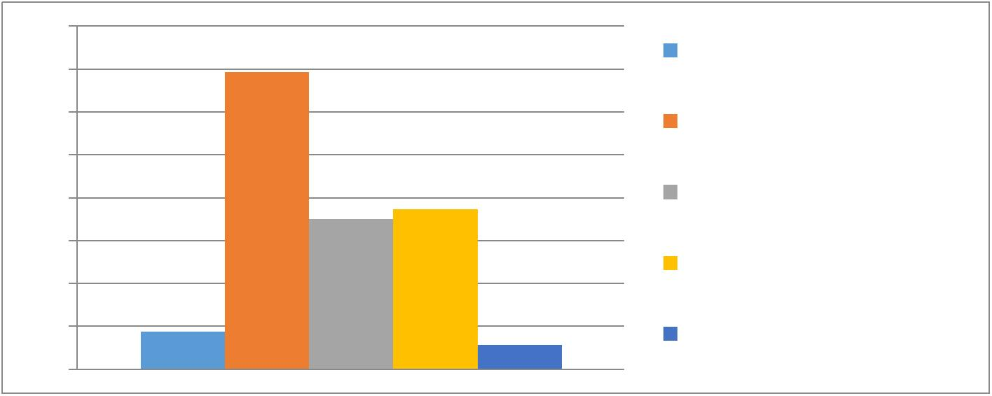

открытой, благоприятной, психологически комфортной среды, сотрудничества,
условий для участия ребенка в мероприятиях МБОУ ДО ДДТ разного уровня.
За отчетный период 19590 человек приняли участие в массовых
мероприятиях разного уровня.
Мониторинг массовых мероприятий за 2024 год.
№
Показатель
Количество мероприятий,
проведенных в МБОУ ДДТ
2023
197
2024
182
2025
176
1
2
3
.
.
.
Количество участников-зрителей на
всех мероприятиях
21000
13
20140
15
19590
13
Количество муниципальных
конкурсов, в которых участвовали
учащиеся
4
.
Количество участников
688
700
1000
муниципальных конкурсов
Количество зональных конкурсов
5
6
.
.
4
10
9
Количество участников зональных
конкурсов
142
137
153
7
8
.
.
Количество краевых конкурсов
7
10
7
Количество участников краевых
конкурсов
132
115
97
9
.
Количество Всероссийских
конкурсов
3
61
6
3
58
3
4
77
3
1
1
1
0. Количество участников
Всероссийских конкурсов
1. Количество Международных
конкурсов
2. Количество участников
Международных конкурсов
45
33
87
1
1
3. Количество дистанционных
41
43
1
конкурсов всех уровней
4. Количество участников
дистанционных конкурсов всех
уровней
690
585
12
Учащиеся участвуют в соревнованиях, конкурсах, выставках, концертах,
фестивалях, приобретают новый опыт, получают возможность реализации своих
способностей и общественного признания своего творчества.
В 2025 году в ДДТ работали 4 коллектива, имеющих звание "Образцовый
художественный коллектив": «Соломка» - педагог Ковалев А.М., «Вдохновение
природы» - педагог Коломейцева Е.В., «Мечта» - педагог Лопай Ж.К., "Элегия"
(хореография) педагог Мальцева И.Г.
1
7


Достижения одаренных детей МБОУ ДО ДДТ в 2024 учебном году
№
п/п
1
Фамилия, имя
учащегося
Конюхов Даниил
Достижения в 2024 учебном году
➢ Краевой конкурс – фестиваль детского
творчества «Светлый праздник- Рождество
Христово»- 3 место
➢
Муниципальный этап Большого
всероссийского фестиваля детского
творчества-1 место
➢
Муниципальный этап краевого конкурса ИЗО
и ДПТ «Пасха в кубанской семье»-3 место
2
3
Аношенко Ангелина
➢ XIII Открытый православный конкурс-
фестиваль «Рождественская звезда» - призер
➢
➢
Краевой конкурс ИЗО и ДПТ «Моя Кубань –
мой дом родной» - победитель
Муниципальный этап Всероссийского
детского фестиваля народной культуры
«Наследники традиций» - победитель
Старостачева
Маргарита
➢ Муниципальный этап краевого конкурса-
фестиваля детского творчества «Светлый
праздник – Рождество Христово»-призер
➢
XIII Открытый православный конкурс-
фестиваль «Рождественская звезда» - призер
Муниципальный этап Всероссийского
детского фестиваля народной культуры
➢
«Наследники традиций» - победитель
4
Самойленко Алина
➢ Муниципальный этап краевого конкурса-
фестиваля детского творчества «Светлый
праздник – Рождество Христово»-Гран-При
➢
Муниципальный этап Международного
конкурса детского творчества «Красота
Божьего мира»- призер
➢
Муниципальный этап Большого
всероссийского фестиваля детского
творчества-Гран - При
5
Власов Роман
➢ XIII Открытый православный конкурс-
фестиваль «Рождественская звезда» - призер
➢
Районная выставка-конкурс ДПТ «Минувших
дней не смолкнет слава» -победитель
1
8


Достижения и участие детей с ОВЗ в 2024 году
№
1
Фамилия, имя
учащегося
Семенов
Александр
Ворновская
Евгения
Наименование
объединения
«Околица»
Достижения
Районный конкурс рисунков «Права
детей» - победитель
Зональный конкурс «Поздравим наших
защитников»-победитель
2
«Волшебная
иголочка»
3
Пасечник
Елизавета
«Всезнайка»
Всероссийский конкурс игрушек –
кормушек «Эколята – друзья пернатых» -
победитель
В течение отчетного периода отличных результатов добились учащиеся
объединений «Соломка» - педагог Ковалев А.М., «Вдохновение природы» -
педагог Коломейцева Е.В., «Мечта» - педагог Лопай Ж.К. «Элегия» - Мальцева
И.Г. и другие.
В целях повышения патриотического воспитания учащихся МБОУ ДО ДДТ
и в рамках краевой акции «100 памятных дней» в МБОУ ДО ДДТ были проведены
следующие мероприятия
-
Всероссийская акция «Блокадный хлеб», посвященная снятию блокады
Ленинграда – приняли участие более 1000 человек;
торжественные митинги в честь освобождения станиц и поселков Кавказского
района от немецко-фашистских захватчиков- приняли участие 100 учащихся;
-
-
-
-
-
-
-
часы памяти «Память в наших сердцах жива!» - 600 участников;
часы патриотизма «Мы помним, мы гордимся» - 400 участников;
патриотическая акция «Письмо солдату» - 1000 человек;
уроки мужества «И помнит мир спасенный» - 220 участников;
соревнования по автомодельному спорту -30 участников;
организованы экскурсии в народные музеи, посещение комнаты Боевой славы -
1
80 человек;
-
митинги и акции с возложением цветов к памятникам ВОВ, в честь
освобождения Кавказского района от немецко-фашистских захватчиков 500
человек;
-
митинги с возложением цветов погибшим в ВОВ и к Братской могиле – «Навечно
в памяти людской» 600 человек;
уроки мужества «Афганистан», посвященные выводу советских войск из
Афганистана 60 человек;
-
-
-
-
-
-
экскурсии по памятным местам Кавказского района- 100 человек;
мастер-классы по декоративно-прикладному «Изготовление военной символики»
100 человек;
игровые программы ко Дню защитников Отечества - 250 участников;
муниципальный этап Всероссийского конкурса детского творчества «Неопалимая
Кубань»;
Все мероприятия прошли в тесном сотрудничестве с образовательными
учреждениями района, учреждениями культуры и управлением образования
администрации МО Кавказский район.
1
9


6
. ОРГАНИЗАЦИЯ УЧЕБНОГО ПРОЦЕССА
Организация образовательного процесса осуществляется на основе Устава
учреждения Положения Порядке организации осуществления
и
о
и
образовательной деятельности по дополнительным общеобразовательным
программам МБОУ ДО ДДТ.
Дополнительное образование, реализуемое МБОУ ДО ДДТ продолжает
оставаться
бюджетным.
Доля
учащихся,
пользующихся
платными
образовательными услугами, составляет 1,45% от общего количества учащихся.
МБОУ ДО ДДТ МО Кавказский район работает в режиме полной рабочей
недели (7 дней). Продолжительность рабочей недели для педагогов составляет 6
дней. Занятия проводятся индивидуально-групповые и групповые в зависимости
от направления обучения и его специфики.
Учащиеся студий раннего развития (5-7 лет) разделены на группы по 8
человек. В группах хорового пения, ансамблях количество детей – от 8 до 15
человек.
Занятия начинаются не ранее 8.00 ч. и заканчиваются не позднее 20.00 ч.
соответственно расписанию МБОУ ДО ДДТ по сменам.
Расписание учебных занятий проводятся таким образом, что практические
занятия составляют 70-80%, теоретические - 20-30%. Режим занятий рассчитан для
всех объединений с 10 минутными переменами. Соответственно характеру
деятельности объединения и размерам кабинетов, занятия проводятся для детей от
8
человек в группе.
На занятиях соблюдаются санитарные нормы по уборке помещений,
проветриванию, освещению, температурному режиму. Педагоги следят за
соблюдением техники безопасности на занятиях и проводят работу по
формированию навыков здорового образа жизни. В каждом кабинете имеется
инструкция по технике безопасности, средства дезинфекции, проведены беседы и
соблюдаются правила гигиены.
Комфортная среда учебного процесса создаётся усилиями педагогов,
отдельной социально-психологической службы в МБОУ ДО ДДТ нет.
В системе АИС Навигатор МБОУ ДО ДДТ зарегистрировано с 2019 года.
Данный портал работает в рамках приоритетного проекта "Доступное
дополнительное образование для детей", целью которого является создание
конкурентоспособной системы дополнительного образования, соответствующей
интересам детей и родителей, региональным особенностям и потребностям
социально-экономического и технологического развития.
Портал предназначен для родителей, педагогов и детей. На портале имеется
информация о действующих образовательных программах (76 программах
долгосрочных и 18 краткосрочных) в форме рекламы (текст, фото, видео). На
основании этой информации каждый родитель может выбрать и записать своего
ребёнка на занятия полезным и интересным делом.
2
0

7
. ВОСТРЕБОВАННОСТЬ ВЫПУСКНИКОВ
Показатель преемственности обучения выпускников МБОУ ДО ДДТ
является одним из критериев оценки качества образования.
Двое выпускников МБОУ ДО ДДТ в 2024 году выбрали дальнейшее
обучение и профессию близкую к направлению обучения в ДДТ:
-
Луценко Игорь, педагог Омельченко С.Г., учится в Краснодарском крае,
г. Кропоткин, ГБПОУ «КТТиЖТ», электромонтажник электрических сетей и
электрооборудования
-
Шадрин Никита, педагог Омельченко С.Г., учится в Краснодарском крае,
г. Кропоткин, ГБПОУ «КТТиЖТ», электромонтажник электрических сетей и
электрооборудования
8
. КАДРОВОЕ ОБЕСПЕЧЕНИЕ
Цель кадровой политики – обеспечение оптимального баланса процессов
обновления и сохранения численности и качественного состава персонала в
соответствии
с
потребностями
самого
образовательного
учреждения,
требованиями действующего законодательства и состоянием рынка труда.
Осуществление образовательной и инновационной деятельности в МБОУ ДО ДДТ
обусловлено,
прежде
всего,
кадровым
потенциалом.
Образовательную
деятельность в ДДТ осуществляют 20 педагогами (90,91%), которые являются
штатными сотрудниками учреждения и 2 (9,09 %)- совместителями.
Качество
предоставления
услуг
образовательного
учреждения
непосредственно связано с уровнем профессиональной компетентности педагогов,
которые выступают основным ресурсом дополнительного образования.
За период 2024 года в МБОУ ДО ДДТ кадровый состав относительно
стабилен. Два педагога уволились.
Педагогический состав МБОУ ДО ДДТ
2
2
2
022 г.
023г.
024г.
2
1
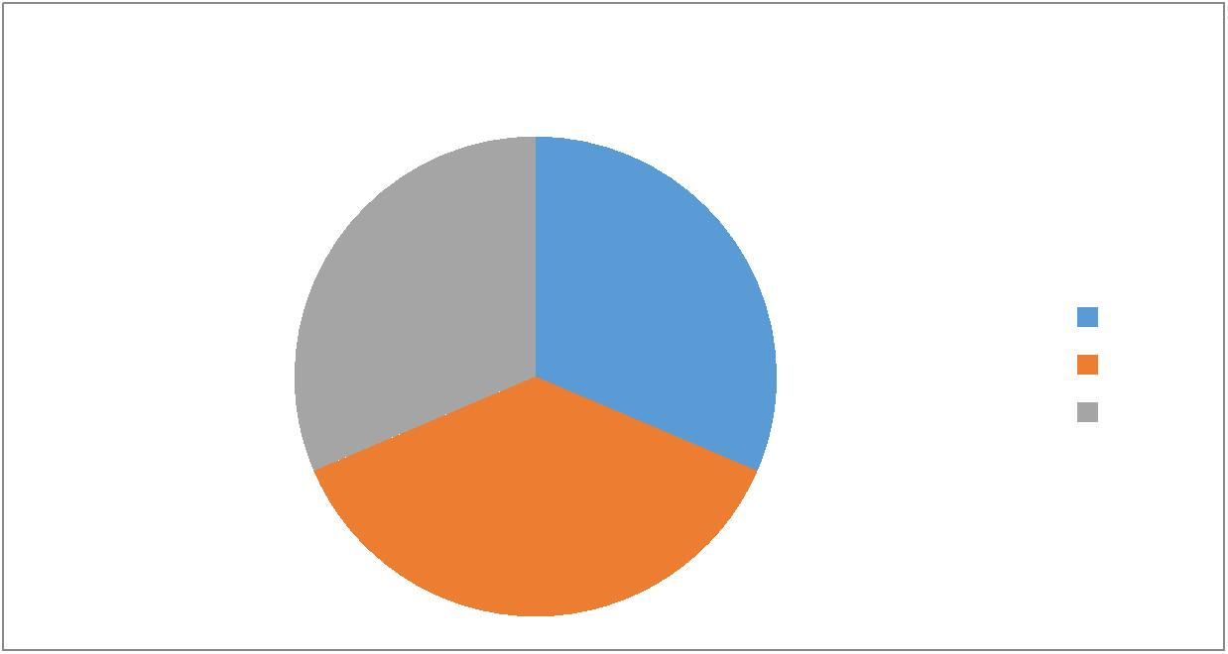

Гендерный состав педагогов МБОУ ДО ДДТ.
Педагоги ДДТ- это 18 женщины (81,82%) и 4 мужчины (18,18%).
Женщины
2
6
2
5
2
4
2
3
2
2
1
0
Мужчины
2
2
1
9
1
8
1
7
1
6
1
5
1
4
1
3
1
2
1
1
1
0
9
8
7
6
5
4
3
2
1
0
Распределение педагогических работников по уровню образования
2
5
2
4
С р е д н е е п р о ф е сси о н а л ь н о е
В ы сш е е
2
3
2
1
2
2
2
0
1
9
1
8
1
7
1
6
1
5
1
4
1
3
1 2
1
1
1
0
9
8
7
6
5
4
3
2
1
0
О б р а зо в а н и е п е д а го го в
Уровень образования педагогов МБОУ ДО ДДТ
1
9
3 человек с высшим образованием
человек - со средним профессиональным образованием.
Основной педагогический состав имеет большой опыт работы в дополнительном
образовании, стаж 52,4% педагогов более 20 лет.
Анализ возрастного состава
Число полных лет по состоянию на 1 января 2024 года
Наименование
показателей
65 и
старше
моложе 30 34
−
35 39
−
40 44 45 49 50 54 55 59
−
−
−
−
60 64
−
2
529
Численность
педагогических
работников
2
2
0
1
3
4
3
3
3
2
2
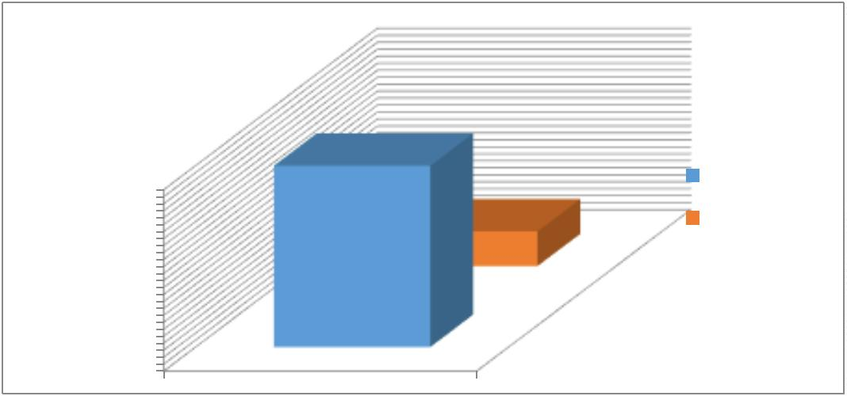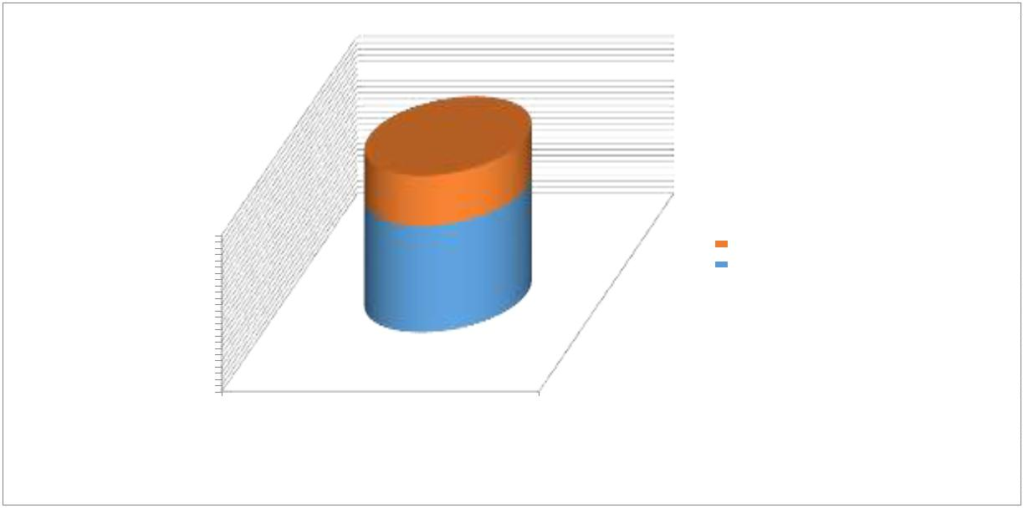

Анализ кадрового состава учреждения за последние 3 года показывает, что
происходит увеличение количества педагогов имеющих педагогический стаж от 20
до 25 лет. Данное изменение позволяет утверждать, что в МБОУ ДО ДДТ
работают педагоги с большим стажем работы. Средний возраст педагогического
состава МБОУ ДО ДДТ равен 51,2 лет. Количество педагогов пенсионного
возраста - 3 человека.
Проблема привлечения молодежи является по-прежнему актуальной.
Сложность в подборе кадров молодых педагогов состоит в том, что: идёт отток
молодых педагогов в города. Уровень представления о работе в дополнительном
образовании молодых педагогов не соответствует современным требованиям и
возросшему объёму обязанностей педагога в дополнительном образовании.
В МБОУ ДО ДДТ созданы условия для совершенствования педагогического
опыта педагогов. Педагоги посещают мастер-классы, семинары, открытые занятия
с целью обмена опытом работы и обучения современным требованиям
образования. Действующая система повышения квалификации педагогов
посредством прохождения обучающих курсов (1 раз в 3 года) и процедуры
аттестации (1 раз в 5 лет) в соответствии с перспективным графиком, способствует
процессу
постоянного
совершенствования
профессиональных
знаний
и
обновлению педагогических и профильных технологий, применяемых в
практической деятельности. На данный момент все педагоги прошли курсовую
подготовку.
Квалификационные категории
педагогов
высшая
первая
не имеют
Анализ уровня квалификации педагогических кадров за 2024 год
свидетельствует о том, что 62 % педагогического состава имеют высшее
образование, 11 педагогов (50%) имеют высшую квалификационную категорию, 2
педагога (9,09 %) - первую квалификационную категорию, 9 педагогов (40,91%) не
имеют категории.
В
условиях
реализации
профессионального
стандарта
педагога
дополнительного образования администрацией МБОУ ДО ДДТ в рамках
реализации на 1 сентября 2024 г. 100% педагогов учреждения имеют
педагогическое профессиональное образование.
Системный подход и планомерный процесс повышения уровня квалификации
педагогов позволяет ежегодно осуществлять процесс обновления содержания
образования и совершенствования качества предоставления образовательных услуг
по всем направленностям образовательной деятельности МБОУ ДО ДДТ МО
Кавказский район.
2
3
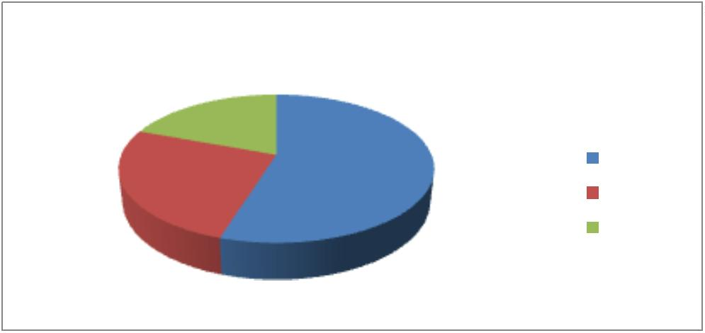

Восемь педагогических работников ДДТ награждены отраслевыми знаками
отличия:
-
-
-
«Заслуженный учитель Кубани» - Дмитриев О.И.,
«Почетный работник общего образования» - Дмитриев О.И.,
Почетной грамотой Министерства образования и науки РФ – Дмитриев О.И.,
Вачнадзе-Дмитриева М.А., Лопай Ж.К., Буханцова Т.В., Анисович Ю.Ю.,
Анисович Г.В.
-
-
-
Нагрудный знак "Почетный работник воспитания и просвещения" - Ковалев А.М.
Нагрудный знак "Почетный работник сферы образования РФ" – Буханцова Т.В.
Благодарность Министерства образования КК - Синицина Н.П.
В концепции развития дополнительного образования детей подчеркнута
необходимость создания эффективных механизмов стимулирования и поддержки
непрерывного профессионального развития педагогических и управленческих
кадров, которое связано с задачами подготовки, повышения квалификации. В 2024
году прошли курсы повышения квалификации по теме: «Современные методики
преподавания в образовательных организациях дополнительного образования в
условиях реализации ФГОС» 9 педагогов.
На основании опроса и диагностических исследований личностных
педагогических затруднений и анализа ситуации в учреждении проходит
методическое консультирование. Его основные задачи:
-
создание комфортных условий для результативной работы всех участников
образовательного процесса;
-
-
дальнейший профессиональный рост педагогов;
апробирование на практике современных педагогических технологий, форм и
методов организации деятельности;
выявление творчески работающих сотрудников, обобщение и распространение
передового педагогического опыта;
развитие позитивной мотивации
самосовершенствование.
-
-
педагогов
на
саморазвитие
и
Методистами проведена работа по вопросам разработки дополнительных
общеобразовательных общеразвивающих программ, по подготовке к аттестации
педагогов, индивидуальные и групповые консультации по вопросам ведения
образовательного процесса, работы в АИС «Навигатор».
Методисты за истекший период провели большую работу по оказании
методического поддержки, помощи и сопровождения педагогам по переходу
образовательного процесса в режим электронного и дистанционного обучения.
Эффективность работы методистов за истекший период подтверждают
победы педагогов учреждения в профессиональных конкурсах:
2
победителя 7 Всероссийского педагогического конкурса «Моя лучшая
методическая разработка» (Саидалиева Д.С., Ахиджанова К.У.)
Победитель муниципального этапа краевого конкурса профессионального
1
мастерства работников сферы дополнительного образования «Сердце отдаю
детям» 2024 г. (Саидалиева Д.С.)
Победа 1 педагога МБОУ ДО ДДТ в открытом зональном конкурсе методических
материалов «Растим патриотов» (Буханцова Т.В.).
2
4

Победитель 1 педагог МБОУ ДО ДДТ в региональном этапе Всероссийской
Конференции «Юные техники и изобретатели» (Анисович Ю.Ю.).
Выступление педагогов на зональных семинарах с мастер-классами,
организованными МАОУ ДО ЦВР:
Выступление 9 педагогов МБОУ ДО ДДТ на семинаре (Синицина Н.П.,
Коломейцева Е, В., Саидалиева Д.С., Рот В.С., Куксова Л.А., Анисович Ю.Ю.,
Ковалев А.М., Ахиджанова К.У., Сасина И. В.).
За отчетный период 5 педагогов получили дипломы и сертификаты,
подтверждающие факт публикации авторских методических материалов на
педагогических сайтах в сети Интернет.
Методисты являются организаторами многих муниципальных этапов
краевых и всероссийских конкурсов.
Педагоги МБОУ ДО ДДТ проводят разнообразные мероприятия с
учащимися с целью организации досуга в каникулярное время: игровые
программы, конкурсы, экскурсии, велоквесты и другие.
Налажена система выступлений педагогов и учащихся в СМИ. В районной
газете «Огни Кубани» в 2024 году было напечатано 3 публикаций о деятельности
учащихся и педагогов МБОУ ДО ДДТ.
Гарантия и обеспечение трудовых прав и свобод работников МБОУ ДО
ДДТ, создание для них благоприятных условий труда является коллективный
договор, принятый 11.01.2024 г.
9
. ИНФОРМАЦИОННО-БИБЛИОТЕЧНОЕ ОБЕСПЕЧЕНИЕ
Основной задачей методической библиотеки МБОУ ДО ДДТ является
предоставление оперативного комплексного информационно-библиотечного
обслуживания педагогических работников и учащихся на новом современном
уровне с применением современных информационных технологий.
Реализация дополнительных общеобразовательных программ подкреплена
необходимой учебной и учебно-методической литературой. В фонде методической
библиотеки МБОУ ДО ДДТ имеется в достаточном количестве литература по всем
программам детских объединений. Фонд библиотеки в настоящее время
составляет 3496 единиц, в том числе 498 брошюр и систематически пополняется
методическими пособиями, рекомендациями по проблемам обновления и
совершенствования программно-методического обеспечения образовательно-
воспитательного процесса, повышения квалификации педагогических кадров,
анализу и созданию благоприятных условий организации учебно-воспитательного
процесса.
Ежегодно МБОУ ДО ДДТ оформляет подписку на педагогические
периодические
издания:
Вестник
образования
России;
Дополнительное
образование и воспитание - журналы; Огни Кубани, Вольная Кубань - газеты.
Создан банк литературы для дополнительных общеобразовательных
общеразвивающих программ по всем 5-ти направленностям.
Каждая дополнительная общеобразовательная общеразвивающая программа
содержит в разделе "Список литературы": активные ссылки или литература
2
5

собрана на электронном диске в формате pdf или литература находится в
библиотечном фонде МБОУ ДО ДДТ.
Информационно-методический журнальный фонд составляет 448 экземпляра.
Направлениями информационного обеспечения образовательного процесса
является:
-
своевременное предоставление педагогам и администрации необходимой
информации об основных направлениях развития дополнительного образования,
программах, новых педагогических технологиях, учебно-методической литературе
по проблемам обучения и воспитания детей;
-
помощь в разработке и подготовке массовых мероприятий, занятий, открытых
занятий и т.п.;
-
-
работа по сохранности и пополнению библиотечного фонда, видео и фонотеки;
формирование электронного информационно-методического банка данных.
В МБОУ ДО ДДТ для учащихся, родителей и педагогов активно работает
наглядная информация. Информационные стенды «Информационно-правовой
вестник», «Осторожно - терроризм!», «Пожарная безопасность», «В мире
творчества» и другие, на которых размещается и обновляется фото-информация о
конкурсах, выставках, мероприятиях, победах творческих коллективов и т.д.
Действует официальный сайт учреждения (http://ddt.kropds.ru).
Сайт
муниципального
бюджетного
образовательного
учреждения
дополнительного образования Дома детского творчества муниципального
образования Кавказский район оформлен и содержится в соответствии с
требованиями приказа № 1493 от 04.08.2023г. «Об утверждении Требований к
структуре официального сайта образовательной организации в информационно-
телекоммуникационной сети «Интернет» и формату предоставления информации»
с изменениями и дополнениями, который вступил в силу с 01.09.2024г.
Для размещения информации на Сайте созданы разделы и подразделы.
Информация представлена в виде набора страниц и иерархического списка и
ссылок на другие разделы Сайта. Информация имеет общий механизм навигации
по всем страницам раздела. Доступ к разделу осуществляется с главной страницы
Сайта, а также из основного навигационного меню Сайта. Страницы разделов
доступны в информационно-телекоммуникационной сети «Интернет» без
дополнительной регистрации, а также доступны для посетителей ссылки на
файлы, снабженные информацией, поясняющей назначение данных файлов.
Сайт содержит следующие разделы и подразделы:
Раздел «Сведения об образовательной организации»
Подраздел «Основные сведения» - содержит информацию о полном и
сокращенном наименовании; дате создания; об учредители; о месте нахождении; о
режиме и графике работы; о контактных телефонах; об электронных адресах; об
адресе сайта; о местах осуществления образовательной деятельность.
Подраздел
«Структура
и
органы
управления
образовательной
организацией» - содержит информацию о структуре и об органах управления,
руководителях структурных подразделений, положения о органах управления.
Подраздел «Документы» содержит размещенные документы в виде копий и
электронных документов: Устав учреждения, локальные нормативные акты,
муниципальное задание и отчет о его выполнении, правила внутреннего
2
6

распорядка учащихся, правила внутреннего трудового распорядка, коллективный
договор, отчет о результатах самообследования, предписания органов,
осуществляющих контроль в сфере образования, отчеты об исполнении
предписаний, защита персональных данных, пакет документов КОРРУПЦИИ -
НЕТ!
Подраздел «Образование» содержит информацию о лицензии на
осуществление
образовательной
деятельности,
о
реализуемых
уровнях
образования, о формах обучения, сроках обучения, об описании образовательной
программы, копии реализуемых образовательных программ, об учебном плане,
аннотации к образовательным программам, о календарном учебном графике, о
программном обеспечении образовательного процесса, о методических и иных
документах разработанных образовательной организацией для обеспечения
образовательного процесса.
Подраздел «Руководство. Педагогический (научно-педагогический) состав»
содержит информацию о руководителе учреждения, его заместителях, контактные
телефоны, адреса электронной почты, о персональном составе педагогических
работников с указанием уровня образования, квалификации и опыта работы,
преподаваемые
дисциплины,
данные
о
повышении
квалификации
и
профессиональной переподготовке, общий стаж работы, стаж работы по
специальности.
Подраздел «Материально-техническое обеспечение и оснащенность
образовательного процесса» содержит информацию о материально-техническом
обеспечении образовательной деятельности, в том числе сведения о наличии
оборудованных учебных кабинетов, объектов для проведения практических
занятий, оснащенности оборудованием, средств обучения и воспитания, об
условиях охраны здоровья учащихся, размещении и состоянии объектов
образовательного процесса, о доступе к информационным системам, об
электронных образовательных ресурсах, к которым обеспечивается доступ
учащихся.
Раздел «Платные образовательные услуги» содержит информацию о
порядке оказания платных образовательных услуг, об утверждении стоимости
обучения по образовательным программам, годовой календарный график, учебный
план, программное обеспечение образовательного процесса.
Файлы документов представляются на Сайте в форматах Portable Document Files
(.pdf), Microsoft Word/Microsoft Excel (.doc, docx, xls, xlsx).
Все файлы, ссылки на которые размещены на страницах соответствующих
разделов
удовлетворяют
следующим
условиям:
максимальный
размер
размещённого файла не превышает 15 Mb (если размер файла превышает
максимальное значение, то он разделяется на несколько частей, не превышающих
максимальное значение размера файла); отсканированные документы выполнены с
разрешением не менее 75dpi; отсканированный текст в электронной копии
читается хорошо.
Подраздел «Финансово-хозяйственная деятельность» содержит информацию
о плане финансово-хозяйственной деятельности, положение о закупках, отчет
образовательного учреждения, финансовое обеспечение которого осуществляется
за счет бюджетных ассигнований бюджетов субъектов РФ, местных бюджетов, по
2
7

договорам о дополнительном образовании за счет средств физических и
юридических лиц, о поступлении финансовых и материальных средств и об их
расходовании по итогам финансового года.
Подраздел «Вакантные места для приема (перевода) обучающихся»
содержит информацию о количестве вакантных мест для приема (перевода) по
каждой образовательной программе, специальности, направлению подготовки.
Подраздел «Доступная среда» - содержит информацию о специальных условиях
для обучения инвалидов и лиц с ограниченными возможностями здоровья.
Подраздел «Международное сотрудничество».
Подраздел «Образовательные стандарты и требования».
Подраздел «Стипендии и меры поддержки обучающихся».
Последние годы в связи с активным внедрением интерактивных форм
общения в нашу жизнь педагоги стали активно использовать возможности сети
«Интернет» для освещения деятельности своего объединения. В 2022 году на
официальном Сайте учреждения родители, учащиеся, общественность могли
узнать информацию о работе наших объединений, о победах и достижениях
учащихся, о проводимых мероприятиях, познакомиться с документами
регламентирующими образовательный процесс.
В целом, можно отметить, что эффективность и качество учебного
процесса повышается за счет развития современной организации образовательной
деятельности, обеспечение образовательных программ модернизированными
учебно-методическими
образовательной среды,
федерального законодательства.
ресурсами,
изменения
способов
организации
действующего
предусмотренными
требованиями
1
0. МАТЕРИАЛЬНО-ТЕХНИЧЕСКАЯ БАЗА
Муниципальное бюджетное образовательное учреждение дополнительного
образования Дом детского творчества муниципального образования Кавказский
район имеет в оперативном управлении два здания:
1
. ст.Кавказская, ул.К.Маркса,167, общей площадью – 288,7 м², здание 1950 года
постройки, кирпичное, имеет автономную котельную, газ. Для занятия с
учащимися оборудовано 5 учебных кабинетов (в соответствии с профилем
образовательных программ), 1 методический кабинет, кабинет Звукорежиссера,
костюмерная, библиотека с фондом 3496 экземпляров, административные и
хозяйственные помещения.
2
. ст.Казанская, ул.Красная,60, общей площадью – 245,9 м², здание 1962 года
постройки, кирпичное, имеет автономную котельную, газ. Для занятия с
учащимися оборудовано 5 учебных кабинетов (в соответствии с профилем
образовательных программ), административные и хозяйственные помещения.
Образовательная деятельность МБОУ ДО ДДТ осуществляется также на базе 7
общеобразовательных учреждений сельских поселений Кавказского района на
основании договоров безвозмездного пользования.
Организация питания учащихся и сотрудников МБОУ ДО ДДТ осуществляется
на основании договоров с муниципальным унитарным предприятием «Комбинат
школьного питания».
2
8

Периодические медицинские профилактические осмотры сотрудников МБОУ
ДО ДДТ проводятся ежегодно.
Оба здания МБОУ ДО ДДТ оборудованы противопожарной системой
безопасности,
имеются
тревожные
кнопки,
на
территории
ведется
видеонаблюдение, установлены ПАК «Стрелец-Мониторинг», заключен договор
на охрану учреждения с ЧОП.
В ходе подготовки учреждения к новому учебному году проведен текущий
ремонт во всех учебных кабинетах (побелка, покраска полов). Работы произведены
в полном объеме.
1
1. МОНИТОРИНГ СОСТОЯНИЯ
ОБРАЗОВАТЕЛЬНОЙ ДЕЯТЕЛЬНОСТИ
Результаты мониторинга помогают каждому участнику образовательного
процесса осмыслить собственную деятельность, дают возможность определить,
насколько рациональны педагогические и дидактические средства, используемые
в процессе обучения, позволяют выявить, насколько они соответствуют целям
образовательного процесса и возрастным особенностям учащихся.
Мониторинг образовательного процесс в МБОУ ДО ДДТ включает
результаты итоговой аттестации учащихся, анализ качества преподавания,
исследования микроклимата МБОУ ДО ДДТ, вклад каждого педагога в развитие
личностных качеств учащихся.
Система педагогического мониторинга учреждения состоит из следующих
составляющих:
-
-
мониторинга результатов итоговой аттестации учащихся;
мониторинга реализации дополнительных общеобразовательных
общеразвивающих программ;
-
-
-
мониторинга качества преподавания педагогического состава;
мониторинга качества обученности учащихся;
результата анкетирования учащихся, родителей и педагогов.
Анализ состояния образовательной деятельности за 2024 год по сравнению
с 2023 годом показал, что доля учащихся по программам технической
направленности была в 2024 году самой большой. Это связано с работой
мобильного технопарка «Кванториум». Количество учащихся технической и
туристско-краеведческой направленности увеличилось.
Количество учащихся
естественнонаучной направленности уменьшилось.
Мониторинг результативности образовательного процесса показал, что
наиболее значимыми мотивами посещения МБОУ ДО ДДТ для учащихся всех
возрастных категорий являются возможность попробовать свои творческие силы
(до 80% учащихся, найти себя в каком-либо интересном виде деятельности). Более
8
1% родителей отметили профессионализм педагогов как фактор, играющий
существенную роль в желании ребенка заниматься в МБОУ ДО ДДТ. Результаты
анкетирования учащихся показали, что педагоги МБОУ ДО ДДТ умеют
установить контакт с ребенком, расположить его к себе, создав атмосферу доверия
и непринуждённого общения.
2
9

1
2. ВЫВОДЫ
1
. Совершенствование образовательной деятельности.
Одной из приоритетных задач МБОУ ДО ДДТ в следующем учебном году
является создание новых детских объединений, отвечающих запросам социума.
Планируется увеличение детских объединений в рамках технической,
естественнонаучной направленностей.
Запланирована деятельность:
-
по повышению привлекательности и доступности образовательных услуг МБОУ
ДО ДДТ путем работы информационного портала АИС «Навигатор";
-
-
активизация работы с одаренными детьми, детьми с ОВЗ;
по развитию кадрового потенциала через новые формы повышения
квалификации педагогов по актуальным направлениям деятельности, создание
кадрового резерва по всем направлениям дополнительного образования.
2
. Совершенствование организационно-массовой деятельности.
Продолжение работы по расширению спектра социально-значимых и
культурно-досуговых мероприятий, повышение качества организации и
проведение данных мероприятий, совершенствование уровня подготовки
педагогических работников, участвующих в мероприятиях.
3
. Совершенствование материально-технического оснащения МБОУ ДО ДДТ.
Продолжить работу по оснащению учреждения современным информационно-
коммуникационным оборудованием, по модернизации локальных компьютерных
сетей, по материально-техническому оснащению и модернизации учебных
кабинетов. Выполнение всех необходимых эксплуатационных, ремонтно-
восстановительных и реконструктивных работ в ДДТ с применением и
внедрением современной энергосберегающей и энергоэффективной техники и
современных технологий.
3
0

